Câu hỏi ngày 2007/09/10

Câu 1:
Khi cho số nhị phân 11001011 dịch chuyển số học sang phải 2 bit, sau đó tiếp tục dịch chuyển lôgic sang trái 2 bit, thì kết quả của phép tính là đáp án nào dưới đây?
A. 11001000 B. 11001111 C. 00111011 D. 00111100 E. 00111000

Câu 2:
Có 2 số biểu thị số âm bằng phần bù 2 là 01011000 và 10010100. Số thập phân thể hiện tổng của 2 số này là đáp án nào? Tuy nhiên, bit đầu sẽ là bit dấu (0 là dương, 1 là âm).
A. -11 B. +11 C. -20 D. +20 E. +21

Câu 3:
Trong các phép tính nhị phân dưới đây, phép tính nào không phát sinh nhớ (carry)
A. 10001 + 110 B. 1111 + 1000 C. 1101 + 11 D. 1010 + 110

Câu 4:
Thanh ghi là vùng lưu tạm thời những dữ liệu trong bộ xử lý. Trong các thanh ghi dưới đây, cái nào sẽ duy trì tình trạng kết quả của phép toán?
A. Thanh ghi đa năng (General-purpose Register)
B. Thanh ghi yêu cầu ngắt (Interruption Request Register)
C. Thanh ghi số học (Arithmetic Register)
D. Thanh ghi chỉ mục (Index Register)
E. Thanh ghi cờ (Flag Register)

Câu 5:
Thời gian xử lý trong trường hợp chạy một chương trình gồm 10 triệu dòng lệnh trên máy tính 30 MIPS là bao nhiêu lâu? Với tỷ lệ sử dụng bộ xử lý là 85%, không tính đến phụ tải (overhead) của OS. Số thập phân sẽ làm tròn chữ số thứ 3.
A. 0.04 B. 0.06 C. 0.39 D. 0.63 E. 0.93

Câu 6:
Bộ nhớ đặt nằm giữa bộ xử lý và bộ nhớ chính, có tác dụng giảm bớt sự chênh lệch về tốc độ giữa hai thiết bị trên là thiết bị nào dưới đây?
A. Thanh ghi
B. Bộ nhớ đệm ẩn
C. Bộ nhớ ngoài
D. Bộ đệm đĩa
E. Kênh nội bộ (internal bus)

Câu 7:
Các bộ nhớ bán dẫn, tùy theo mục đích sử dụng và đặc tính, được chia làm một số loại khác nhau. Loại thiết bị mà ngay cả khi bị ngắt điện nguồn, dữ liệu vẫn không bị mất và có thể ghi chồng lên bao nhiêu lần cũng được, là thiết bị nào dưới đây.
A. Mask ROM
B. SRAM
C. DRAM
D. Flash memory
E. SIMM

Câu 8:
Thuật ngữ thể hiện thao tác dưới đây trong bộ nhớ chủ là gì?
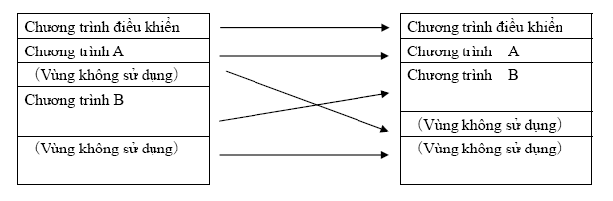
A. Làm gọn bộ nhớ (memory compaction)
B. Khử phân mảnh (defragmentation)
C. Gạch chéo (Thrashing)
D. Tráo đổi (swapping)
E. Phân mảnh (Fragmentation)

Câu 9:
Trong đĩa từ có đặc điểm như dưới đây, thời gian truyền dữ liệu (data transfer time) của một khối là bao nhiêu lâu?
Dung lượng lưu trữ trên một rãnh ghi (bytes) 20000
Tốc độ quay (vòng/phút) 3200
Độ dài bản ghi (bytes) 1000
Hệ số khối (block factor) 8

A. 18,75 mili giây B. 15 mili giây C. 12,5 mili giây
D. 10 mili giây E.7,5 mili giây

Câu 10:
Thời gian tìm kiếm trung bình (average search time) của đĩa từ có đặc điểm dưới đây là bao nhiêu lâu?
Tốc độ quay: 3000 vòng/1 phút
Thời gian trung bình để định vị đầu từ vào rãnh (average seek time): 8 mili giây
A. 5,0 mili giây B. 6,3 mili giây C. 10,0 mili giây
D. 13,3 mili giây E. 20,0 mili giây

Câu 11:
Lưu đồ dưới đây cho biết mối liên quan giữa các thiết bị cấu tạo nên máy tính. Thiết bị ở hộp A tương ứng với thiết bị nào dưới đây?
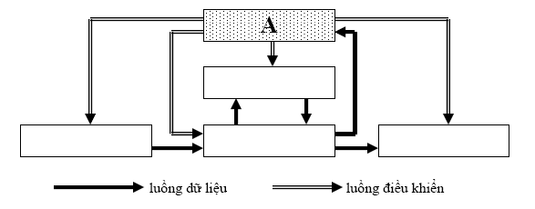
A. Bộ nhớ
B. Bộ xử lý
C. Thiết bị ra
D. Bộ số học
E. Bộ điều khiển

